Федеральное государственное бюджетное образовательное
учреждение высшего образования
«Владимирский государственный университет
имени Александра Григорьевича и Николая Григорьевича Столетовых»

Кафедра информационных систем и программной инженерии

ПОЯСНИТЕЛЬНАЯ ЗАПИСКА
к курсовому проекту по дисциплине
«Технологии программирования»
на тему

Программная система автоматизации учета торговой
деятельности магазина осветительных приборов.
Модуль «Клиент»

Выполнил: студент гр. ПРИ-123
Манайчева В.К.

Принял: доц. кафедры ИСПИ
Вершинин В.В.

Владимир, 2025

АННОТАЦИЯ

В данном курсовом проекте была выполнена разработка подсистемы хранения данных для информационной системы «Аптека». Работа включает проектирование и реализацию структуры базы данных, создание объектов базы данных, таких как таблицы, представления, хранимые процедуры, функции, триггеры и курсоры. Текст посвящен теоретическим основам работы с базами данных, анализу предметной области и способам автоматизации различных процессов аптечной деятельности с использованием указанных объектов базы данных.
Пояснительная записка содержит 37 листов, на основную часть отведено 19 из них. В работе содержатся 12 рисунков, 1 таблица, 2 списка и 10 приложений.

ABSTRACT

In this course project was carried out development of data storage subsystem for the information system «Pharmacy». The work includes the design and realization of the database structure, creation of database objects such as tables, views, stored procedures, functions, triggers and cursors. The text focuses on the theoretical foundations of working with databases, analyzing the subject area and ways of automating various processes of pharmacy activities using the specified database objects.
Explanatory note contains 37 sheets, the main part of the paper contains 19 of them. The work contains 12 figures, 1 table, 2 lists and 10 appendices.

СОДЕРЖАНИЕ

ВВЕДЕНИЕ 5
1 АНАЛИЗ ПРЕДМЕТНОЙ ОБЛАСТИ 6
1.1 Цель и задачи, решаемые подсистемой хранения данных 6
1.2 Описание предметной области 6
1.3 Словарь предметной области 7
1.4 Пользователи разрабатываемой подсистемы 9
2 ПРОЕКТИРОВАНИЕ СТРУКТУРЫ БАЗЫ ДАННЫХ 10
2.1 Теория нормализации 10
2.2 Описание применения теории нормализации 10
2.3 Описание связей между сущностями 12
3 РАЗРАБОТКА ФУНКЦИОНАЛА БАЗЫ ДАННЫХ 15
3.1 Создание базы данных 15
3.2 Хранимые процедуры 16
3.2.1 Процедура добавления заказа 16
3.2.2 Процедура получения заказов клиента 17
3.2.3 Процедура составление рейтинга аптек по продажам за месяц 17
3.3 Функции 17
3.3.1 Функция проверки срока годности товара 18
3.3.2 Функция получения самого популярного товара аптеки 18
3.4 Триггеры 18
3.4.1 Триггер обновления данных о бонусах клиента и объемах продаж аптеки 19
3.4.2 Триггер обновления остатков товара на складе 19
3.5 Представление 20
3.6 Курсор 20
4 ТЕСТИРОВАНИЕ ПОДСИСТЕМЫ 21
ЗАКЛЮЧЕНИЕ 25
СПИСОК ИСПОЛЬЗУЕМОЙ ЛИТЕРАТУРЫ 26
ПРИЛОЖЕНИЕ А 27
ПРИЛОЖЕНИЕ Б 28
ПРИЛОЖЕНИЕ В 29
ПРИЛОЖЕНИЕ Г 30
ПРИЛОЖЕНИЕ Д 31
ПРИЛОЖЕНИЕ Е 33
ПРИЛОЖЕНИЕ Ж 34
ПРИЛОЖЕНИЕ И 35
ПРИЛОЖЕНИЕ К 36
ПРИЛОЖЕНИЕ Л 37

ВВЕДЕНИЕ

В эпоху современных технологий торговля активно переходит в цифровую среду, где ключевым фактором успеха становится удобство и скорость взаимодействия с клиентом. Магазины, ведущие многоканальную деятельность через физические точки и интернет-магазин, сталкиваются с необходимостью автоматизации учета и управления данными для обеспечения эффективной работы и повышения качества обслуживания. Ключевым аспектом такого обслуживания является предоставление клиентам интуитивно понятного, функционального и безопасного цифрового интерфейса для взаимодействия с торговой платформой.
Автоматизация учета и клиентского сервиса позволяет преодолеть разрозненность данных, упростить процессы и предоставить покупателям прозрачный и удобный канал для заказов.
Актуальность и практическая значимость работы заключается в создании работоспособного прототипа модуля, который демонстрирует основные сценарии использования и может служить основой для дальнейшего развития в полнофункциональную систему.
В рамках данного курсового проекта рассматривается проектирование и разработка клиентского модуля прототипа программной системы по автоматизации учета торговой деятельности магазина осветительных приборов. Особое внимание уделяется реализации базового функционала онлайн-продаж: работе с каталогом, управлению заказами и системе отзывов.

АНАЛИЗ ПРЕДМЕТНОЙ ОБЛАСТИ

1.1 Цель и задачи, решаемые программной системой

Цель работы: разработать и реализовать с использованием платформы ASP.NET клиентский модуль прототипа программной системы автоматизации учета торговой деятельности магазина осветительных приборов, подразумевающий аутентификацию и авторизацию в системе, работу с каталогом товаров, а также возможность оформления и управления заказами и отзывами.
Для достижения поставленной цели требуется решить следующие задачи:
- Реализовать поддержку (авторизацию) различных типов пользователей – «администратор», «сотрудник», «клиент»;
- Реализовать функционал для взаимодействия с каталогом товаров (просмотр, фильтрация, поиск, работа со списком «Избранное»);
- Реализовать функционал управления заказами (просмотр, оформление, редактирование, удаление, отслеживание статуса);
- Реализовать функционал работы с отзывами (просмотр, создание, удаление);
- Реализовать поддержку личного кабинета пользователя.

1.2 Описание предметной области

Магазин осветительных приборов является коммерческой организацией, специализирующейся на продаже устройств, предназначенных для освещения помещений, – люстр, светильников, настольных ламп и других приборов. Компания ведёт деятельность через несколько торговых точек, а также через собственный интернет-магазин, за работой которого следят сотрудники компании (работники и администраторы).
Центральным элементом для взаимодействия интернет-магазина с покупателями является клиентский модуль системы, который позволяет автоматизировать полный цикл покупки. Клиенты, заинтересованные в приобретении какого-либо осветительного прибора, могут посмотреть каталог товаров (без авторизации в системе) и ознакомиться со всеми техническими и эксплуатационными характеристиками и при желании добавлять понравившиеся товары в «Избранное». Также есть возможность воспользоваться поисковой строкой, сортировками (по цене и дате добавления) и фильтрами (по цене, типу прибора, количеству и мощности ламп).
После регистрации и/или авторизации в системе пользователь получает доступ к оформлению заказов онлайн, а также к отслеживанию их статуса в личном кабинете. После получения заказа клиент может оставить отзыв на каждый из приобретённых товаров. В личном кабинете сохраняется история всех заказов для просмотра. По окончании работы пользователь может выйти из своего аккаунта в системе.

1.3 Словарь предметной области

На основе проведенного анализа предметной области был выделен следующий набор ключевых понятий для клиентского модуля: пользователь, личный кабинет, каталог, товар, список «Избранное», заказ, статус заказа, отзыв. Каждая сущность детально рассмотрена в словаре предметной области, представленном в таблице 1.

Таблица 1 – Словарь предметной области клиентского модуля «Магазина осветительных приборов».

Сущность | Определение | Атрибутивный состав
Пользователь | Человек, имеющий аккаунт в интернет-магазине.  Взаимодействует с ним для оформления заказов, отслеживания их статуса и добавления отзывов на приобретенные товары | Имя, фамилия, почтовый адрес, дата рождения, дата регистрации, пароль, роль, список товаров в «Избранном», список заказов, список отзывов
Личный кабинет | Часть системы, доступная авторизованному пользователю для управления  личными данными | –
Каталог | Структурированный перечень всех товаров магазина, доступный для просмотра, фильтрации и поиска | Список товаров, фильтры
Товар | Продукт, выставленный на продажу в магазине | Название, описание, цена, количество, мощность ламп, количество лам, тип, список характеристик, изображение, дата добавления
Список  «Избранное» | Персональная коллекция  товаров, собранная  пользователем | Владелец (пользователь),  список товаров
Заказ | Оформленная или совершенная клиентом покупка одного или нескольких  товаров из каталога | Пользователь, список товаров, итоговая сумма, статус, тип  доставки, дата создания
Статус заказа | Текущий этап обработки и выполнения заказа | Название
Отзыв | Оценка доставленного товара, оформленная клиентом после его получения | Автор (пользователь), связанный заказ, товар, рейтинг, текст отзыва, дата создания

1.4 Пользователи системы и роли

В ходе анализа предметной области были выделены следующие роли пользователей разрабатываемой программной системы:
Администратор (Admin) – сотрудник магазина, ответственный за сопровождение программной системы. Имеет доступ ко всему функционалу, включая все права работников магазина, а также управление ролями и учетными записями всех пользователей системы.
Сотрудник (Employee) – работник магазина, осуществляющий основные операции с товарами и заказами. В его обязанности входит: управление статусами заказов клиентов, внесение изменений в данные о товарах (добавление, редактирование, удаление), оформление поставок и обновление информации об остатках, а также сбор статистики продаж.
Клиент (Client) – клиент магазина, зарегистрированный в системе. После авторизации имеет возможность оформлять новые заказы и отслеживать их состояние, просматривать историю заказов, управлять списком «Избранное», а также управлять своими отзывами как о магазине, так и конкретных товарах.
Неавторизованный пользователь (Unauthorized user) – человек, не прошедший процедуру аутентификации в системе и не имеющий доступ к основной части функционала. Обладает базовым набором прав: просмотр каталога, использование функций поиска и фильтрации, ознакомление с детальной информацией конкретного товара. Для получения полного доступа к системе пользователь должен пройти регистрацию и авторизацию.

ПРОЕКТИРОВАНИЕ ПРОТОТИПА ПРОГРАММНОЙ СИСТЕМЫ

2.1 Описание прецедентов

Нормализация – этап проектирования подсистемы хранения данных, который позволяет привести ее к эталонному виду [2]. База данных, соответствующая такому виду, обладает минимальной избыточностью, что позволяет избежать возможных аномалий (непредвиденных ошибок при работе с данными), повысить производительность системы и улучшить удобство работы с подсистемой.
В процессе нормализации база данных приводится к определенной нормальной форме (NF) – набору правил, которым должна соответствовать подсистема. Существует несколько нормальных форм, всего их около шести. Обычно базу данных принято приводить к третьей нормальной форме (3NF) или к форме Бойса-Кодда (BCNF), так как последующие формы считаются скорее теоретическими или узкоспециализированными – могут излишне нагружать систему и сильно уменьшать удобство ее эксплуатации. Поэтому в данной работе подсистема хранения данных будет приведена к нормальной форме Бойса-Кодда.

2.2 Описание сущностей предметной области

- Приведение базы данных к первой нормальной форме
Согласно этой нормальной форме в таблице не должно присутствовать дублирующихся записей (строк), в каждом столбце должны находиться данные одного типа, в каждой ячейке должно храниться атомарное значение, а также должны отсутствовать списки и массивы в любом виде [2].
При анализе предметной области сущности и их атрибуты сразу были выделены таким образом, чтобы они были атомарными и принадлежали к одному типу. К примеру, поле «ФИО» в таблицах «Сотрудник» и «Клиент» было декомпозировано на три – «Фамилия», «Имя», «Отчество».
Во избежание путаницы или некорректного заполнения атрибутов на поля также были наложены дополнительные ограничения. Например, для атрибутов «Пол» в таблице «Сотрудник», «Категория» и «Возрастная группа» в таблице «Товар» были разработаны наборы предопределенных неизменных значений.
- Приведение базы данных ко второй нормальной форме
Вторая нормальная форма гласит, что таблица должна находиться в первой нормальной форме, иметь одно или несколько полей, образующих идентификатор (первичный ключ), а все оставшиеся атрибуты должны зависеть от полного ключа [2].
В моем случае в большинстве таблиц был использован простой суррогатный первичный ключ – уникальный идентификатор (ID). Ествественным первичным ключом может являться, к примеру, номер заказа (при условии, что он не будет повторяться). Составные ключи применяются только во вспомогательных таблицах, которые помогают реализовать связь «многие-ко-многим».
Остальные атрибуты таблиц не должны зависеть от чего-либо, кроме первичного ключа. Рассмотрим, к примеру, таблицу «Товар». Атрибуты этой сущности используются и в других таблицах: например, поле «Срок годности» в таблице «Склад», «Цена» – для расчета итоговой суммы в таблице «Заказ». Чтобы избежать дублирования данных и избыточных зависимостей, была создана отдельная сущность «Товар», содержащая необходимые атрибуты, зависящие только от ее первичного ключа.
- Приведение базы данных к третьей нормальной форме
В третьей нормальной форме говорится о том, что таблица должна соответствовать второй нормальной форме и ни одно из ее неключевых полей не должно зависеть от любого другого неключевого [2].
Например, номер склада и информация о наличии товара на складе могли бы храниться в таблице «Товар». Но в таком случае при снятии лекарственного средства с производства или удалении информации о нем данные о самом складе могут быть утеряны. В данной работе была проведена работа над таблицами, чтобы максимально исключить транзитивные зависимости и избежать подобных проблем.
- Приведение базы данных к нормальной форме Бойса-Кодда
Эта нормальная форма также известна как «Усиленная третья нормальная форма». В соответствии с ней база данных должна находиться в третьей нормальной форме, а также любая функциональная зависимость между атрибутами таблицы сводится к полной функциональной зависимости от ключа [2].
Требования этой формы в сущности предъявляются только к таблицам с составным первичный ключом, то есть ключевые атрибуты составного ключа не должны зависеть от неключевых атрибутов. Так как в моей работе составные ключи почти не используются, основная часть таблиц уже соответствует этой форме и не требует дополнительных проверок.

2.3 Анализ бизнес-процессов

Сущность «Филиал аптеки» имеет связь «один-ко-многим» с сущностью «Заказ». В одной аптеке может быть выполнено много заказов, но конкретный заказ относится к одной аптеке. Связь обязательная, так как заказ не может быть не привязан ни к одному филиалу аптеки. Связь неидентифицирующая, так как первичный ключ сущности «Заказ» (ID заказа) не содержит внешний ключ сущности «Филиал аптеки».
Сущность «Сотрудник» имеет связь «один-ко-многим» с сущностью «Должность». Один сотрудник может занимать только одну должность, при этом одну и ту же должность могут занимать несколько людей. Связь обязательная, так как работник в любом случае занимает какую-либо должность. Связь неидентифицирующая, так как первичный ключ сущности «Сотрудник» (ID сотрудника) не содержит внешний ключ сущности «Должность».
Сущность «Сотрудник» имеет связь «один-ко-многим» с сущностью «Заказ». Один фармацевт может выполнить множество заказов, но конкретный заказ может быть выполнен только одним работником. Связь обязательная, так как заказ должен быть собран кем-то из фармацевтов. Связь неидентифицирующая, так как первичный ключ сущности «Заказ» (ID заказа) не содержит внешний ключ сущности «Сотрудник».
Сущность «Клиент» имеет связь «один-ко-многим» с сущностью «Заказ». Один клиент может сделать несколько заказов, но отдельный заказ принадлежит конкретному покупателю. Связь обязательная, так как заказ должен быть собран для кого-то. Связь неидентифицирующая, так как первичный ключ сущности «Заказ» (ID заказа) не содержит внешний ключ сущности «Клиент».
Сущность «Заказ» имеет связь «многие-ко-многим» с сущностью «Товар». В одном заказе может быть несколько препаратов, один препарат может быть во множестве заказов. Связь обязательная, так как в заказе должен присутствовать, как минимум, один препарат. Связь идентифицирующая, так как реализуется при помощи вспомогательной таблицы, в которой первичный ключ содержит внешние ключи сущностей «Заказ» и «Товар».
Сущность «Товар» имеет связь «многие-ко-многим» с сущностью «Форма выпуска». Один препарат может выпускаться в разных формах, в одной и той же форме может выпускаться несколько препаратов. Связь обязательная, так как препарат выпускается в какой-либо форме. Связь идентифицирующая, так как реализуется при помощи вспомогательной таблицы, в которой первичный ключ содержит внешние ключи сущностей «Товар» и «Форма выпуска».
Сущность «Товар» имеет связь «один-ко-многим» с сущностью «Производитель». У препарата может быть только один производитель, при этом один производитель может выпускать несколько различных препаратов. Связь обязательная, так как препарат имеет хотя бы одного производителя. Связь неидентифицирующая, так как первичный ключ сущности «Товар» (ID товара) не содержит внешний ключ сущности «Производитель».
Сущность «Товар» имеет связь «многие-ко-многим» с сущностью «Поставщик». Товар могут поставлять несколько разных поставщиков, один поставщик может поставлять множество товаров. Связь обязательная, так как препарат имеет хотя бы одного поставщика. Связь идентифицирующая, так как реализуется при помощи вспомогательной таблицы, в которой первичный ключ содержит внешние ключи сущностей «Товар» и «Поставщик».
Сущность «Товар» имеет связь «многие-ко-многим» с сущностью «Склад». Препарат может храниться на нескольких складах, при этом на одном складе могут быть разные препараты. Связь необязательная, так как товар может не быть на складе. Связь идентифицирующая, так как реализуется при помощи вспомогательной таблицы, в которой первичный ключ содержит внешние ключи сущностей «Товар» и «Склад».
В результате проведенного анализа предметной области «Аптека» были выделены основные сущности системы, их атрибуты и установлены взаимосвязи между ними. Основываясь на этом, были разработаны две ER-диаграммы для подсистемы хранения данных – логическая и физическая. Первая является концептуальной моделью разрабатываемой системы и представлена в Приложении А; вторая – детализированная модель, адаптируемая под технические особенности конкретной СУБД, представлена в Приложении Б.

РАЗРАБОТКА ПРОТОТИПА ПРОГРАММНОЙ СИСТЕМЫ

3.2 Модель данных

3.1 Используемый стек технологий

Перед непосредственной разработкой функционала в MySQL Command Line Client была создана сама база данных «Pharmacy» при помощи оператора CREATE DATABASE.
Далее с использованием оператора CREATE TABLE были созданы таблицы для всех описанных сущностей, в том числе и вспомогательные таблицы для связи «многие-ко-многим», в соответствии с физической ER-диаграммой. Каждая таблица была заполнена минимум 10-ю записями с соответсвующими атрибутами при помощи команды INSERT INTO … VALUES [3]. Некоторые из них представлены ниже, на рисунках 1-3.

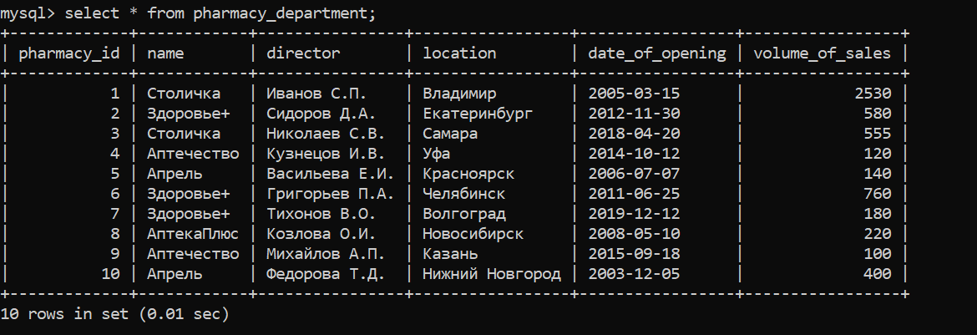
Рисунок 1 – Данные таблицы «Филиал аптеки».

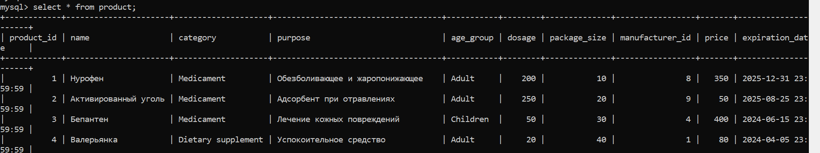
Рисунок 2 – Данные таблицы «Товар».
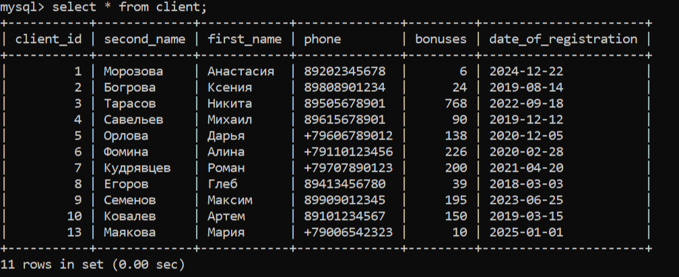
Рисунок 3 – Данные таблицы «Клиент».

3.2 Архитектура программной системы

Хранимая процедура представляет собой набор SQL-инструкций, хранящийся в базе данных и выполняемый одной командой (CALL) [4]. Она упрощает процесс работы со сложными операциями (например, со вставкой значений, удалением или изменением таблиц), повышает безопасность и производительность системы.

3.3 Структура уровня представления

Оформление заказа было вынесено в отдельный модуль из-за необходимости учета множества факторов – работа с динамическим количеством товаров разного вида, согласование скидок. Алгоритм работы следующий: получение входных параметров с информацией о заказе, расчет итоговой суммы с учетом всех товаров и скидок, вставка данных в таблицы «Заказ» и «Товар в заказе». Листинг данной процедуры представлен в Приложении В.

3.4 Реализация прототипа

Вынесение получения информации о заказах в отдельный механизм позволяет существенно оптимизировать процесс – для каждого клиента не придется создавать новый индивидуальный запрос, где изменяется лишь один параметр. Процедура принимает на вход идентификатор клиента, делает выборку, а в конце возвращает количество заказов и временную таблицу со всеми данными. Листинг программы представлен в Приложении Г.

3.2.3 Процедура составление рейтинга аптек по продажам за месяц

Помимо прикладных функций, часто требуется собирать статистическую информацию. В данном случае автоматизация помогает ускорить работу с данными и избежать дублирования больших запросов с множественным соединением таблиц. На вход процедура принимает дату, от которой ведется отсчет, затем производит анализ заказов через курсор и выводит полученные данные в виде временной таблицы. Листинг программы представлен в Приложении Д.

3.3 Функции

Хранимая функция также является набором SQL-инструкций, хранимым в базе данных и вызываемым одной командой (SELECT). Она используется для реализации простой логики, в результате которой обязательно возвращает одно значение. Позволяет ускорить получение данных, повторно использовать код и сохранять целостность данных.

3.3.1 Функция проверки срока годности товара

Выделение функции проверки срока годности товара в отдельный модуль позволяет проверять свежесть конкретного лекарственного средства без лишнего обращения к таблице. На вход она принимает два параметра: дату поставки товара на склад и дату истечения срока годности. Затем последовательно проверяет не истек ли срок годности на текущий момент и не истек ли срок годности раньше даты поставки. В зависимости от результатов функция возвращает 0 или 1. Листинг программы представлен в Приложении Е.

3.3.2 Функция получения самого популярного товара аптеки

Функция получения самого популярного товара филиала аптеки была декомпозирована для упрощения обработки данных о продажах. Она принимает на вход идентификатор филиала аптеки, потом выполняет выборку данных о заказах, оформленных в этом филиале, и определяет товар, который встречается в наибольшем количестве заказов. Для этого используется объединение таблиц заказов, товаров и позиций в заказах. Листинг функции представлен в Приложении Ж.

3.4 Триггеры

Триггер представляет собой частный случай хранимой процедуры, который выполняется автоматически при наступлении определенного события в базе данных [5]. Зачастую используется для проверки вставляемых в таблицу значений или для выполнения вычислений с новыми, обновляемыми данными.

3.4.1 Триггер обновления данных о бонусах клиента и объемах продаж аптеки

Данный триггер позволяет автоматизировать начисление бонусов клиенту и обновление объема продаж аптеки при добавлении нового заказа. Это исключает необходимость ручного обновления соответствующих полей, снижает вероятность ошибок и обеспечивает целостность данных. В теле триггера реализованы два действия: начисление клиенту бонусов в размере 5% от суммы заказа и увеличение общего объема продаж соответствующего филиала аптеки на сумму заказа. Листинг программы представлен в Приложении И.

3.4.2 Триггер обновления остатков товара на складе

Триггер обеспечивает автоматическое поддержание актуальной информации о наличии товаров, что помогает избежать ошибок при ручном обновлении данных. В теле триггера происходит уменьшение количества соответствующего товара на складе после добавления нового товара в заказ. Обновление выполняется только в том случае, если количество лекарства на складе достаточно для списания и срок годности средства не истек. Листинг программы представлен в Приложении К.

3.5 Представление

Представление – виртуальная таблица, содержимое которой определяется запросом [4]. Строки и столбцы динамически извлекаются из указанных таблиц при обращении к нему. Как правило, используется в качестве фильтра базовых таблиц (например, для ограничения доступа к данным).
Получения актуальной информации о товарах было реализовано через представление для упрощения доступа к часто запрашиваемым данным. Представление формируется на основе запроса из нескольких таблиц: «Товар», «Товар на складе», «Форма выпуска» и «Производитель». В выборку попадают только те товары, которые находятся в наличии и не просрочены. Листинг программы представлен в Приложении Л.

3.6 Курсор

Курсор является сcылкой на контекстную область памяти, которая за один раз позволяет обрабатывать одну строку или их небольшое количество [4]. Он не используется атомарно, поэтому может присутствовать в процедурах, функциях и триггерах. Курсор расширяет возможности использования перечисленных объектов базы данных и помогает оптимизировать обработку информации.
В данной работе курсор использовался внутри процедуры составления рейтинга аптек. Он позволяет последовательно обрабатывать каждую запись и определять, произошло ли увеличение продаж по сравнению с предыдущим месяцем или нет. Обычного запроса недостаточно, поскольку проверка должна выполняться индивидуально для каждой записи, а не над всей выборкой сразу.

4 ТЕСТИРОВАНИЕ ПРОТОТИПА ПРОГРАММНОЙ СИСТЕМЫ

После завершения этапов проектирования и реализации функционала была проведена отладка системы и проверка ее работоспособности с использованием набора тестовых данных. Далее приведены демонстрационные примеры работы ключевых функциональных компонентов подсистемы.
Сначала была протестирована процедура добавления заказа. В результате ее вызова в таблицы «Заказ» и «Товар в заказе» были корректно добавлены соответствующие записи (см. рис. 4-5). После успешного добавления заказа автоматически сработали триггеры, которые обновили данные о бонусах клиента и объеме продаж филиала аптеки (см. рис. 6-7).

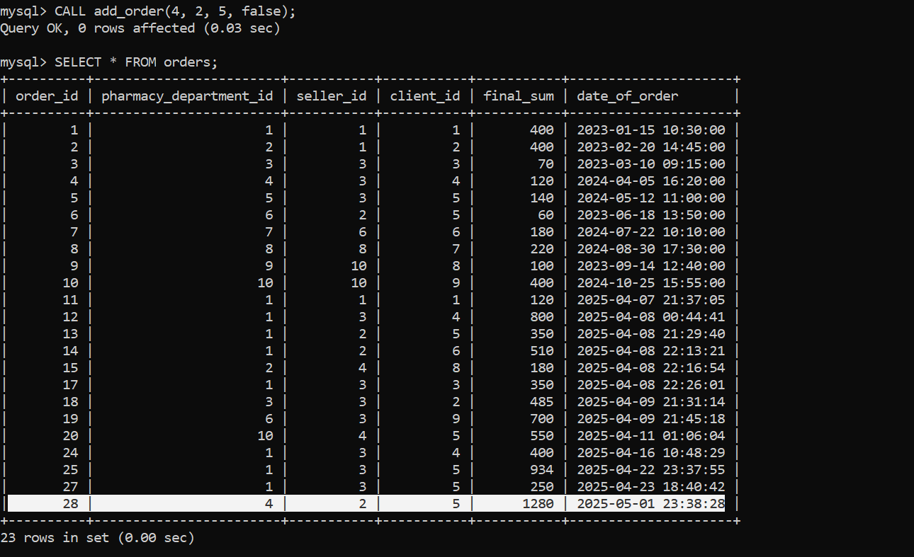
Рисунок 4 – Добавление информации о заказе в таблицу «Заказ».

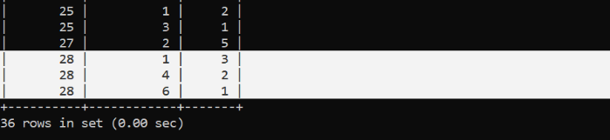
Рисунок 5 – Добавление информации о заказе в таблицу «Товар в заказе».
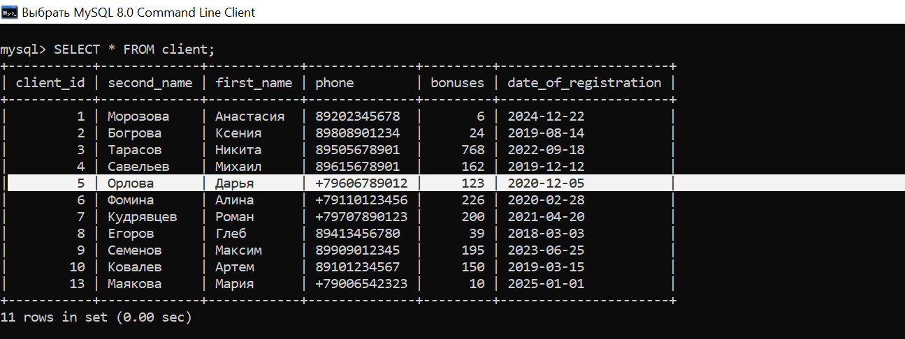
Рисунок 6 – Результат обновления информации о бонусах клиента.

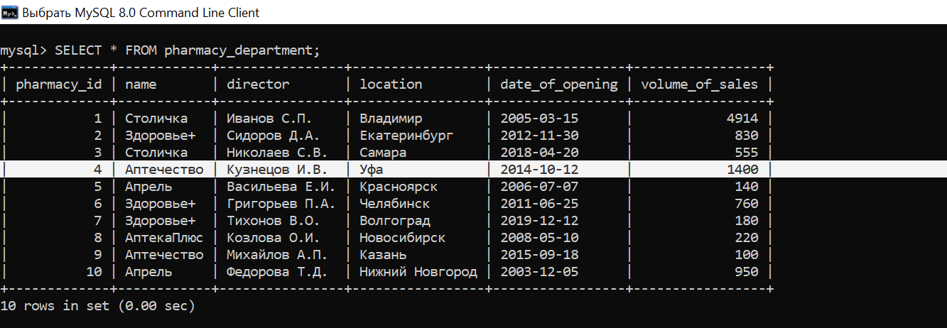
Рисунок 7 – Результат обновления информации об объеме продаж.

Потом была протестирована процедура (с курсором) сбора статистической информации за месяц. В результате данные о продажах, популярных товарах и статусе продаж корректно отобразились во временной таблице (см. рис. 8).

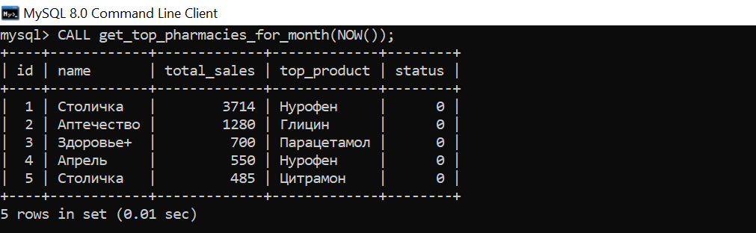
Рисунок 8 – Результат вывода заказов клиента.

Затем была проверена работа процедуры получения списка заказов клиента. На выходе отобразились данные обо всех заказах конкретного клиента во временной таблице и было получено их количество (см. рис. 9).

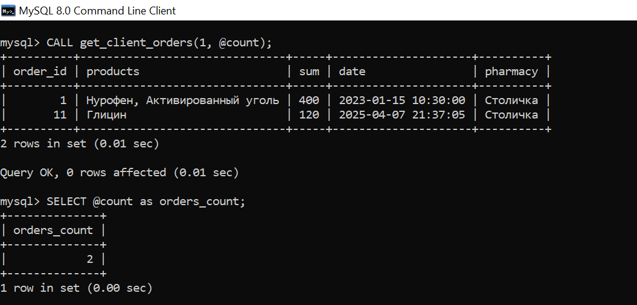
Рисунок 9 – Результат вывода заказов клиента.

Далее были отдельно протестированы функции. Первым делом была испытана функция определения самого популярного товара в аптеке, вторым – функция проверки срока годности продукта. Оба механизма успешно отработали на разных тестовых данных и вернули правильные значения (см. рис. 10-11).

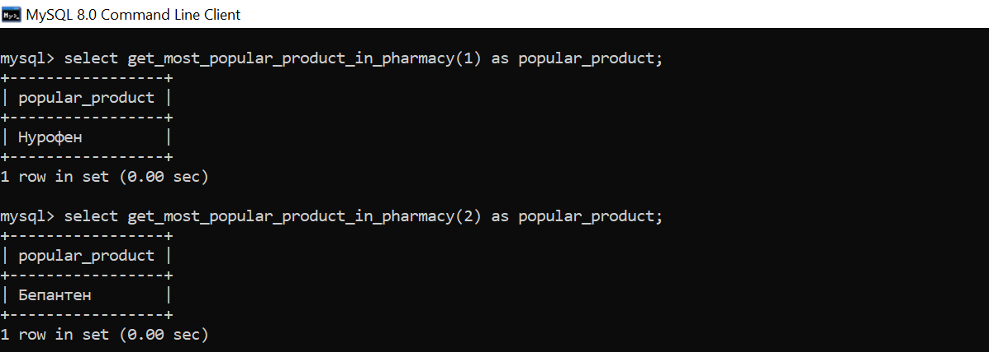
Рисунок 10 – Результат проверки срока годности на основании разных дат.

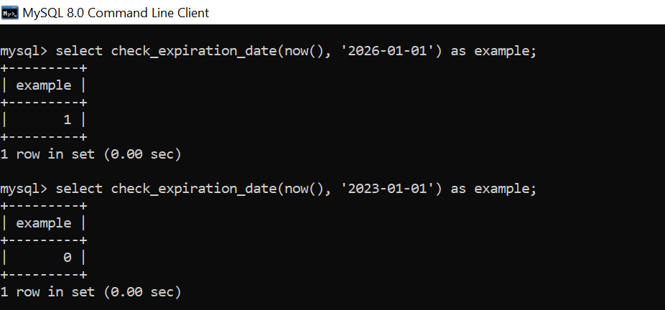
Рисунок 11 – Результат вывода самого популярного товара разных аптек.

В последнюю очередь было протестировано представление – проверялась корректность отображения информации о доступных и не просроченных товарах. Тест подтвердил, что представление верно фильтрует товары, отображая только актуальную информацию (см. рис. 12)

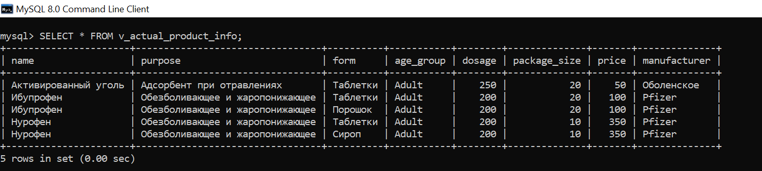
Рисунок 12 – Результат вывода актуальной информации о товарах.

В ходе тестирования функционала подсистемы были успешно проверены все основные элементы разработанной системы: процедуры, функции, триггеры, курсор и представление. Все компоненты корректно работают и взаимодействуют между собой. Полученные результаты подтверждают работоспособность и логическую состоятельность реализованного функционала.

ЗАКЛЮЧЕНИЕ

В ходе выполнения курсового проекта была разработана подсистема хранения данных для аптеки. Разработанная подсистема позволяет автоматизировать ключевые процессы: учет лекарственных средств, взаимодействие с сотрудниками и клиентами, оформление заказов, управление поставками, а также сбор и обработку статистических данных.
В процессе работы были закреплены как теоретические, так и практические знания в области проектирования баз данных. Разработанная структура базы данных соответствует требованиям предметной области, а ее таблицы удовлетворяют требованиям нормализации, что позволяет обеспечить целостность хранимых данных.
Все поставленные задачи и технические требования были успешно выполнены, что позволяет сделать вывод о достижении целей, поставленных в начале проекта.

СПИСОК ИСПОЛЬЗУЕМОЙ ЛИТЕРАТУРЫ

- Основные требования, предъявляемые к «Аптеке, обслуживающей население» [Электронный ресурс] – Режим доступа: https://normativ.kontur.ru/document?moduleId=1&documentId=33984 (Дата обращения: 22.02.25, 12:45);
- Нормализация баз данных [Электронный ресурс] – Режим доступа: https://info-comp.ru/database-normalization (Дата обращения: 11.03.25, 19:27);
- Кириллов В.В., Основы проектирования реляционных баз данных. Учебное пособие [Электронный ресурс] – Режим доступа: https://de.ifmo.ru/--books/sql/ (Дата обращения: 19.03.25, 10:59);
- Документация по Microsoft SQL [Электронный ресурс] – Режим доступа: https://learn.microsoft.com/ru-ru/sql/?view=sql-server-ver16 (Дата обращения: 29.03.25, 16:15);
- MySQL :: MySQL Documentation [Электронный ресурс] – Режим доступа: https://dev.mysql.com/doc/ (Дата обращения: 01.04.25, 23:41).

ПРИЛОЖЕНИЕ А
ER-ДИАГРАММА ЛОГИЧЕСКОГО УРОВНЯ

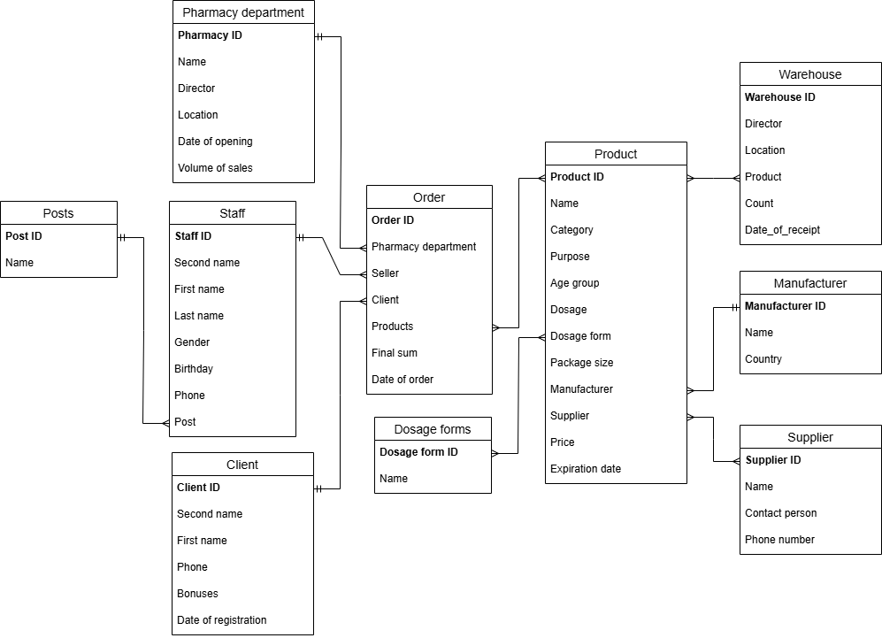

ПРИЛОЖЕНИЕ Б
ER-ДИАГРАММА ФИЗИЧЕСКОГО УРОВНЯ

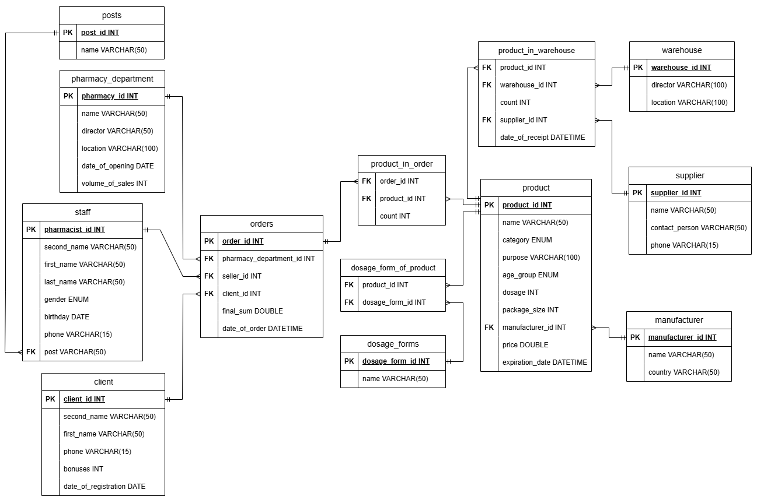

ПРИЛОЖЕНИЕ В
ЛИСТИНГ ПРОЦЕДУРЫ ДОБАВЛЕНИЯ ЗАКАЗА

CREATE TEMPORARY TABLE temp_order_products (
product_id INT NOT NULL,
count INT NOT NULL DEFAULT 1
);

DELIMITER //

CREATE PROCEDURE add_order(
IN pharmacy_department_id INT,
IN seller_id INT,
IN client_id INT,
IN discount BOOL
)
BEGIN
DECLARE total_sum DOUBLE DEFAULT 0;
DECLARE bonus INT default 0;
DECLARE new_order_id INT;

SELECT SUM(pr.price * temp.count) INTO total_sum
FROM temp_order_products temp
JOIN product pr ON pr.product_id = temp.product_id;

IF discount = TRUE THEN
SELECT bonuses INTO bonus FROM client WHERE client.client_id = client_id;
IF bonus > 0 THEN
SET total_sum = total_sum - bonus;
UPDATE client SET bonuses = 0 WHERE client.client_id = client_id;
END IF;
END IF;

INSERT INTO orders
(pharmacy_department_id, seller_id, client_id, final_sum, date_of_order)
VALUES
(pharmacy_department_id, seller_id, client_id, total_sum, NOW());

SET new_order_id = LAST_INSERT_ID();

INSERT INTO product_in_order
(order_id, product_id, count)
SELECT new_order_id, product_id, count FROM temp_order_products;

TRUNCATE TABLE temp_order_products;
END//

ПРИЛОЖЕНИЕ Г
ЛИСТИНГ ПРОЦЕДУРЫ ПОЛУЧЕНИЯ ЗАКАЗОВ КЛИЕНТА

CREATE PROCEDURE get_client_orders(
IN client_id INT,
OUT orders_count INT
)
BEGIN
CREATE TEMPORARY TABLE IF NOT EXISTS temp_client_orders(
order_id INT NOT NULL,
products VARCHAR(1000) NOT NULL,
sum DOUBLE NOT NULL,
date DATETIME NOT NULL,
pharmacy VARCHAR(100) NOT NULL
);

TRUNCATE TABLE temp_client_orders;

INSERT INTO temp_client_orders
(order_id, products, sum, date, pharmacy)
SELECT
ord.order_id,
(SELECT GROUP_CONCAT(pr.name SEPARATOR ', ')
FROM product_in_order pio
JOIN product pr ON pr.product_id = pio.product_id
WHERE pio.order_id = ord.order_id),
ord.final_sum,
ord.date_of_order,
ph.name
FROM orders ord
JOIN pharmacy_department ph ON ph.pharmacy_id = ord.pharmacy_department_id
WHERE ord.client_id = client_id;

SELECT COUNT(*) INTO orders_count FROM temp_client_orders;
SELECT * FROM temp_client_orders;
END//

ПРИЛОЖЕНИЕ Д
ЛИСТИНГ ПРОЦЕДУРЫ СОСТАВЛЕНИЯ
РЕЙТИНГА АПТЕК ПО ПРОДАЖАМ ЗА МЕСЯЦ

DELIMITER //

CREATE PROCEDURE get_top_pharmacies_for_month(
IN date DATE
)
BEGIN
DECLARE ph_id INT;
DECLARE ph_name VARCHAR(100);
DECLARE current_sales DOUBLE;
DECLARE previous_sales DOUBLE;
DECLARE status_sales INT DEFAULT 0;

DECLARE finished INT DEFAULT 0;
DECLARE counter INT DEFAULT 0;

DECLARE pharmacy_cursor CURSOR FOR
SELECT pd.pharmacy_id, pd.name, SUM(ord.final_sum) AS total_sales
FROM orders ord
JOIN pharmacy_department pd ON ord.pharmacy_department_id = pd.pharmacy_id
WHERE ord.date_of_order BETWEEN DATE_SUB(date, INTERVAL 30 DAY) AND date
GROUP BY pd.pharmacy_id, pd.name
ORDER BY total_sales DESC
LIMIT 5;

DECLARE CONTINUE HANDLER FOR NOT FOUND SET finished = 1;

CREATE TEMPORARY TABLE IF NOT EXISTS temp_top_pharmacies(
id INT NOT NULL AUTO_INCREMENT PRIMARY KEY,
name VARCHAR(100) NOT NULL,
total_sales DOUBLE NOT NULL,
top_product VARCHAR(100) NOT NULL,
status INT NOT NULL
);

TRUNCATE TABLE temp_top_pharmacies;

OPEN pharmacy_cursor;
read_loop: LOOP
FETCH pharmacy_cursor INTO ph_id, ph_name, current_sales;

IF finished THEN
LEAVE read_loop;
END IF;

SELECT SUM(final_sum) INTO previous_sales
FROM orders
WHERE pharmacy_department_id = ph_id
AND date_of_order BETWEEN DATE_SUB(date, INTERVAL 60 DAY)
AND DATE_SUB(date, INTERVAL 30 DAY);

IF current_sales >= previous_sales * 1.1 THEN
SET status_sales = 1;
ELSEIF current_sales <= previous_sales * 0.9 THEN
SET status_sales = -1;
ELSE
SET status_sales = 0;
END IF;

INSERT INTO temp_top_pharmacies
(name, total_sales, top_product, status)
VALUES
(ph_name, current_sales, get_most_popular_product_in_pharmacy(ph_id),status_sales);

SET counter = counter + 1;
END LOOP;
CLOSE pharmacy_cursor;

SELECT * FROM temp_top_pharmacies;
END//

ПРИЛОЖЕНИЕ Е
ЛИСТИНГ ФУНКЦИИ ПРОВЕРКИ СРОКА ГОДНОСТИ ТОВАРА

DELIMITER //

CREATE FUNCTION check_expiration_date(
receipt_date datetime,
expiration_date datetime
)
RETURNS BOOL
DETERMINISTIC
BEGIN
DECLARE result BOOL;

IF expiration_date <= NOW()
THEN set result = 0;
ELSEIF expiration_date <= receipt_date
THEN SET result = 0;
ELSE SET result = 1;
END IF;

RETURN result;
END//

ПРИЛОЖЕНИЕ Ж
ЛИСТИНГ ФУНКЦИИ ПОЛУЧЕНИЯ
САМОГО ПОПУЛЯРНОГО ТОВАРА АПТЕКИ

DELIMITER //

CREATE FUNCTION get_most_popular_product_in_pharmacy(pharmacy_id int)
RETURNS VARCHAR(100)
DETERMINISTIC
BEGIN
DECLARE product_name VARCHAR(100);

SELECT p.name INTO product_name
FROM product_in_order pio
JOIN orders o ON pio.order_id = o.order_id
JOIN product p ON pio.product_id = p.product_id
WHERE o.pharmacy_department_id = pharmacy_id
GROUP BY p.product_id, p.name
ORDER BY COUNT(*) DESC
LIMIT 1;

RETURN product_name;
END//

ПРИЛОЖЕНИЕ И
ЛИСТИНГ ТРИГГЕРА ОБНОВЛЕНИЯ ДАННЫХ
О БОНУСАХ КЛИЕНТА И ОБЪЕМАХ ПРОДАЖ АПТЕКИ

DELIMITER //

CREATE TRIGGER after_insert_order_add_bonuses_and_sales
AFTER INSERT ON orders
FOR EACH ROW
BEGIN
UPDATE client
SET bonuses = bonuses + ROUND(NEW.final_sum * 0.05, 0)
WHERE client.client_id = NEW.client_id;

UPDATE pharmacy_department
SET volume_of_sales = volume_of_sales + NEW.final_sum
WHERE pharmacy_department.pharmacy_id = NEW.pharmacy_department_id;
END//

ПРИЛОЖЕНИЕ К
ЛИСТИНГ ТРИГГЕРА ОБНОВЛЕНИЯ
ОСТАТКОВ ТОВАРА НА СКЛАДЕ

DELIMITER //

CREATE TRIGGER after_insert_order_update_product_count
AFTER INSERT ON product_in_order
FOR EACH ROW
BEGIN
DECLARE product_expiration DATETIME;

SELECT expiration_date INTO product_expiration
FROM product
WHERE product_id = NEW.product_id;

UPDATE product_in_warehouse piw
SET piw.count = piw.count - NEW.count
WHERE piw.product_id = NEW.product_id
AND piw.count >= NEW.count
AND check_expiration_date(piw.date_of_receipt, product_expiration) = TRUE
LIMIT 1;
END//

ПРИЛОЖЕНИЕ Л
ЛИСТИНГ ПРЕДСТАВЛЕНИЯ

CREATE VIEW v_actual_product_info AS
SELECT DISTINCT
pr.name,
pr.purpose,
f.name AS form,
pr.age_group,
pr.dosage,
pr.package_size,
pr.price,
m.name as manufacturer
FROM product_in_warehouse piw
JOIN product pr ON piw.product_id = pr.product_id
JOIN manufacturer m ON pr.manufacturer_id = m.manufacturer_id
JOIN dosage_form_of_product dfp ON pr.product_id = dfp.product_id
JOIN dosage_forms f ON f.dosage_form_id = dfp.dosage_form_id
WHERE piw.count > 0
AND check_expiration_date(piw.date_of_receipt, pr.expiration_date) = TRUE
ORDER BY pr.name;

